PHIẾU CẬP NHẬT TIẾN ĐỘ ĐỀ TÀI
Học phần: Bảo mật IoT (INT4410) - Dành cho sinh viên cập nhật hằng tuần
1. Thông tin chung
Mã SV | 231A011195 | Họ và tên | Lê Hữu lý
Lớp | INT4410 - Bảo mật trong IoT | Tuần báo cáo | Tuần 02
Mã đề tài | 49 | Tên đề tài | Mô phỏng phòng thủ MQTT trong môi trường lab
Link GitHub/repo | huuly721-design/mqtt-defense-lab | Link minh chứng | https://drive.google.com/drive/folders/1Y6nQgChhqFfJ6SW1nrNtPU_A_7Q-RB-X?usp=sharing
Ngày cập nhật | 17/07/2026 | Mức tự đánh giá | ☑ Đúng tiến độ □ Cần hỗ trợ □ Nguy cơ chậm
Email/SĐT liên hệ | Huuly721@gmailcom | Nhóm/cá nhân | ☑ Cá nhân □ Nhóm
2. Checklist tiến độ Tuần 02
STT | Nội dung cần hoàn thành | Trạng thái | Ghi chú/minh chứng
1 | Đã tạo repo GitHub/thư mục làm việc và đặt tên đúng đề tài. | ☑ Xong□ Đang làm □ Chưa làm | Đã tạo cấu trúc thư mục dự án mqtt-defense-lab trên VS Code
2 | Đã viết đề cương 1-2 trang: lý do chọn đề tài, mục tiêu, phạm vi, sản phẩm dự kiến. | ☑ Xong □ Đang làm □ Chưa làm | Đã hoàn thiện Chương 1 (Mở đầu) và Chương 2 (Mục tiêu) trong file tiểu luận
3 | Đã thu thập tối thiểu 5 tài liệu tham khảo, trong đó có ít nhất 1 repo/tool GitHub liên quan. | ☑ Xong Đang làm □ Chưa làm | Đã thu thập đủ 5 tài liệu tham khảo (Mosquitto manual, OASIS MQTT Spec, OWASP IoT, Bộ TTTT, Tạp chí KHCN)
4 | Đã xác định công cụ hoặc phương pháp chính sẽ dùng: lab, checklist, STRIDE, OWASP, demo, code hoặc phân tích case study. | ☑ Xong □ Đang làm □ Chưa làm | Sử dụng phương pháp triển khai môi trường Lab cục bộ với Eclipse Mosquitto, kiểm thử phân tích log/bảng rủi ro và đánh giá dựa trên các lỗ hổng OWASP IoT.
5 | Đã có kế hoạch Tuần 03 rõ ràng: chạy thử, thu log/ảnh minh chứng, hoàn thiện bảng rủi ro hoặc demo. | ☑ Xong □ Đang làm □ Chưa làm | Đã lên kế hoạch chạy thử nghiệm thực tế
3. Nội dung đã thực hiện trong tuần
STT | Công việc | Kết quả hiện tại | Minh chứng/link/file | Tỷ lệ hoàn thành
1 | Khởi tạo cấu trúc dự án và chuẩn bị môi trường Lab. | Đã cài đặt xong Windows 11, VS Code, Python 3 và MQTT Broker Eclipse Mosquitto | Ảnh cấu trúc thư mục mqtt-defense-lab trên VS Code. | 100%
2 | Cấu hình bảo mật cơ bản cho MQTT Broker. | Hoàn thành tệp cấu hình mosquitto.conf, tắt anonymous access, tạo tệp passwordfile chứa 3 tài khoản và phân quyền trong aclfile | Nội dung tệp cấu hình đính kèm ở mục Phụ lục. | 100%
3 | Viết mã nguồn mô phỏng các MQTT Clients bằng Python. | Hoàn thiện code cho 3 file: publisher.py (Sensor), subscriber.py (Admin Dashboard), và unauthorized_client.py. | File mã nguồn trong thư mục /src của dự án. | 100%
4 | Tiến hành chạy mô phỏng, thực nghiệm kiểm thử phòng thủ hệ thống. | Broker chạy thành công trên cổng 1883. Sensor gửi dữ liệu tốt, client không có tài khoản bị Broker từ chối với lỗi "Not authorized" | Log hệ thống xuất ra file output.csv và ảnh chụp màn hình terminal cmd | 100%
5 | Xây dựng danh mục tài sản và bảng đánh giá mối đe dọa bảo mật. | Hoàn thành bảng phân tích 4 mối đe dọa chính (Truy cập trái phép, giả mạo thiết bị, sai quyền, không xác thực) và bảng giải pháp giảm thiểu. | Nội dung Chương 6 (Đánh giá bảo mât) trong file báo cáo. | 100%
4. Minh chứng bắt buộc đính kèm/link
- Link repo GitHub hoặc thư mục minh chứng. huuly721-design/mqtt-defense-lab
- README.md hoặc file đề cương Tuần 02.
- Ảnh màn hình/log/code/config/checklist/bảng phân tích đã làm. 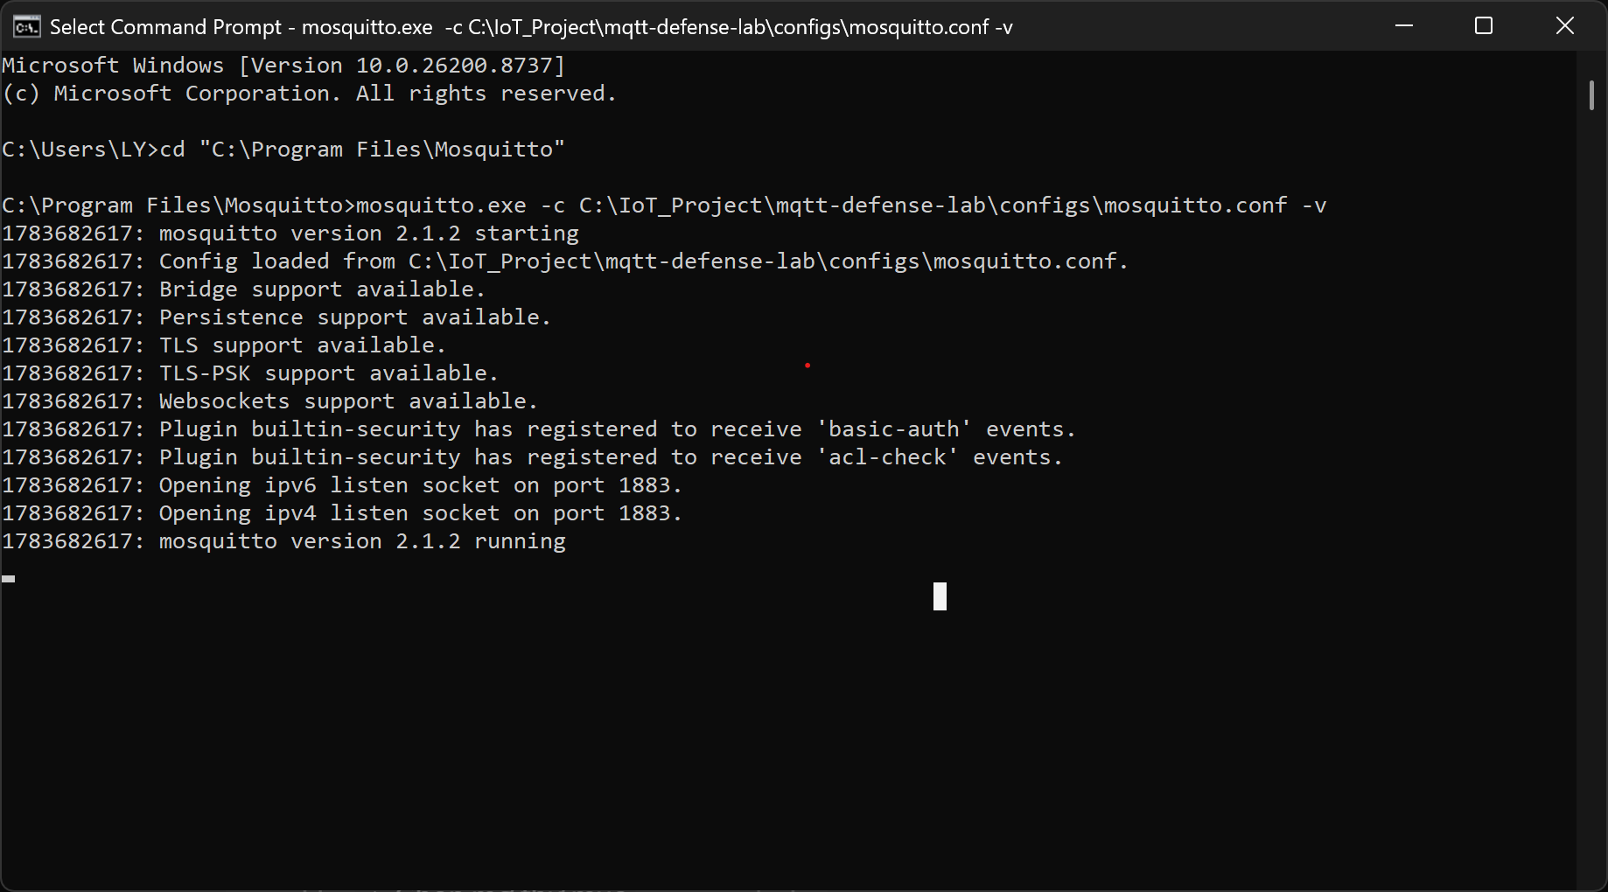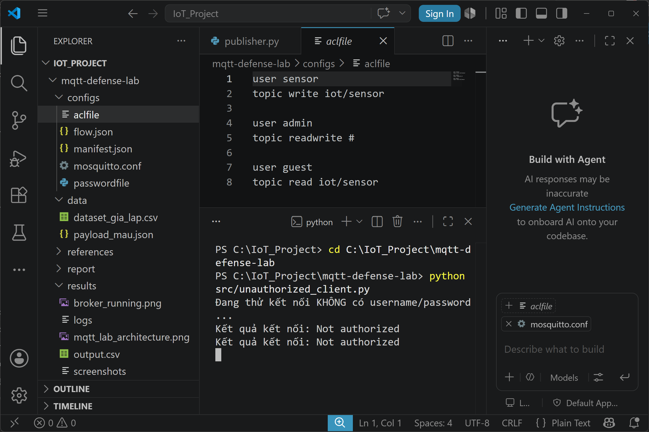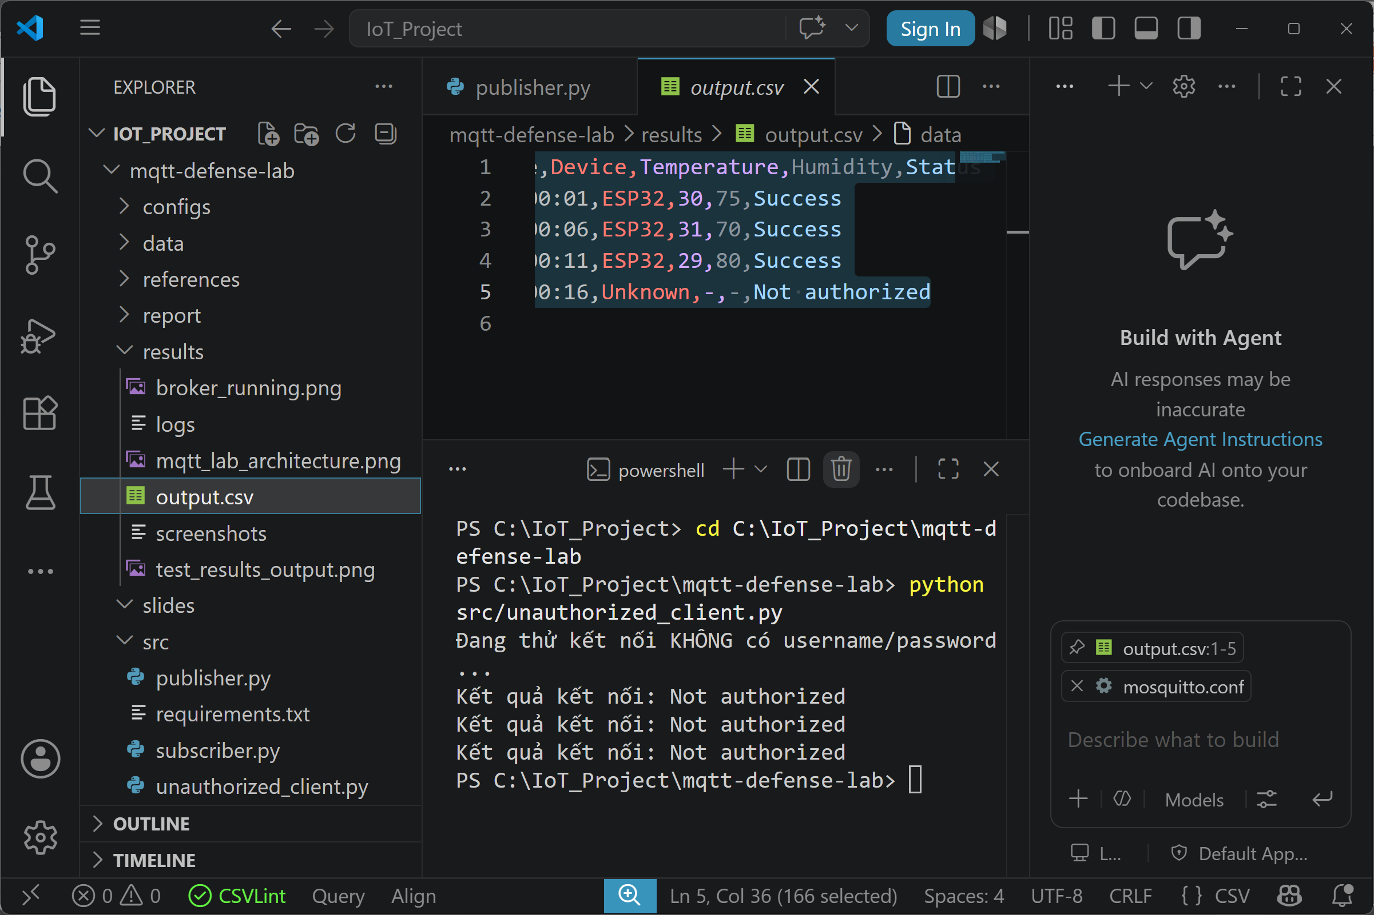
- Danh sách tài liệu tham khảo ban đầu. Mosquitto Org, OASIS Standard, OWASP, Bộ TTTT, Tạp chí KHCN
5. Khó khăn/rủi ro đang gặp
Vấn đề
Vấn Đề | Ảnh hướng tới tiến độ | Hỗ trợ gv/bạn học
Không có | Không có | Không có

6. Kế hoạch Tuần 03
Công việc Tuần 03 | Sản phẩm dự kiến | Thời hạn | Ghi chú
Rà soát, chuẩn hóa lại toàn bộ log và các ảnh minh chứng thực nghiệm. | Tập tin ảnh chụp màn hình rõ nét, file output.csv hoàn chỉnh ghi nhận đầy đủ các kịch bản test. | 3 ngày
Viết phần đánh giá chi tiết các hạn chế và hướng phát triển (mở rộng TLS, kết nối phần cứng). | Hoàn thiện nội dung Chương 7 (Kết luận) của tiểu luận | 3 ngày
Định dạng, căn chỉnh lề file tiểu luận theo đúng form chuẩn nghiên cứu khoa học của Đại học Văn Hiến. | File báo cáo tiểu luận hoàn chỉnh định dạng | 3 ngày

7. Tự đánh giá của sinh viên
Tiến độ tự đánh giá | □ 0-25% □ 26-50% □ 51-75% ☑ 76-100%
Mức độ hiểu đề tài | □ Chưa rõ □ Cơ bản □ Khá rõ ☑ Rất rõ
Cam kết tuần tới | Hoàn thành việc rà soát toàn bộ bài báo cáo, tối ưu hóa các kịch bản kiểm thử bảo mật và nộp file tiểu luận đúng hạn.
Chữ ký/tên sinh viên | Lê Hữu Lý
8. Nhận xét của giảng viên
Trạng thái | □ Đúng tiến độ □ Cần nhắc □ Nguy cơ chậm □ Hoàn thành sớm
Nhận xét
Yêu cầu bổ sung
Điểm/ghi chú quá trình nếu có

TRƯỜNG ĐẠI HỌC VĂN HIẾN
KHOA CÔNG NGHỆ THÔNG TIN
BẢN THẢO TIỂU LUẬN TÍCH LŨY
BÁO CÁO TUẦN 02/06
HỌC PHẦN: BẢO MẬT IoT (INT4410)
[NHẬP TÊN ĐỀ TÀI ĐƯỢC PHÂN CÔNG]
Mã đề tài | 49
Hướng đề tài | [Mô phỏng phòng thủ MQTT trong môi trường lab]
Sinh viên | Lê Hữu Lý
Mã số sinh viên | 231A011195
Lớp học phần | 253INT441001
Giảng viên | Hồ Nhựt Mình
Link repo GitHub | https://github.com/huuly721-design/mqtt-defense-lab
Ngày nộp bản Tuần 02 | 17/07/2026
TP. HỒ CHÍ MINH, 2026
HƯỚNG DẪN SỬ DỤNG BẢN THẢO TÍCH LŨY
Nguyên tắc quan trọng: Đây không phải phiếu tiến độ tách rời. Sinh viên viết trực tiếp vào cấu trúc tiểu luận cuối kỳ, giữ lại nội dung đạt yêu cầu và tiếp tục mở rộng cùng một file qua từng buổi. Đến Buổi 06, file này trở thành báo cáo hoàn chỉnh.

- Tuần 02 phải hoàn thành Chương 1 và viết bản nháp 50-70% Chương 2.
- Nội dung đã được giảng viên chấp nhận không viết lại từ đầu; chỉ sửa theo góp ý và bổ sung minh chứng.
- Các đoạn trong ngoặc vuông là hướng dẫn soạn bài; sinh viên thay bằng nội dung thật và xóa hướng dẫn trước khi nộp cuối kỳ.
- Bản Tuần 02 dự kiến có 4-6 trang nội dung chính, không tính bìa, lộ trình và phụ lục tiến độ.
- Mọi hình, bảng và nguồn GitHub phải có tên, link, ngày truy cập và giải thích phần đã sử dụng.
- Buổi 06 không dành để bắt đầu chương mới; chỉ rà soát, sửa lỗi, đóng gói, nộp và bảo vệ.
PHÂN BỐ CÁC CHƯƠNG TRONG 6 BUỔI
Buổi | Phần phải viết | Mức hoàn thành | Sản phẩm nộp | Tỷ lệ tích lũy
01 | Đề cương, tên đề tài, mục tiêu, phạm vi, dàn ý, repo và nguồn ban đầu. | Chốt đề cương | Báo cáo lần 1 | 10-15%
02 | Hoàn thành Chương 1; viết 50-70% Chương 2; lập danh mục nguồn chính. | Chương 1: 100%  Chương 2: 50-70% | Bản thảo tích lũy Tuần 02 | 25-35%
03 | Hoàn thành Chương 2; viết Chương 3 - phương pháp, mô hình, thiết kế và kế hoạch đánh giá. | Chương 2-3 hoàn chỉnh | Bản thảo + sơ đồ/quy trình | 45-55%
04 | Viết Chương 4 - triển khai/sản phẩm và kết quả thử nghiệm hoặc kết quả phân tích. | Sản phẩm chính gần hoàn chỉnh | Code/config/checklist/log/bảng | 70-80%
05 | Viết Chương 5 đánh giá bảo mật; Chương 6 kết luận; hoàn thiện nguồn, phụ lục và slide. | Đủ toàn bộ các chương | Bản nháp cuối + slide | 90-100%
06 | Rà soát mục lục, hình bảng, trích dẫn, repo; nộp báo cáo, slide, sản phẩm và bảo vệ. | KHÔNG viết chương mới | BẢN HOÀN CHỈNH | 100%
PHẦN A. KIỂM TRA NHANH TRƯỚC KHI VIẾT
Nội dung | Yêu cầu cuối Tuần 02 | Trạng thái | Minh chứng
Góp ý lần 1 | Đã sửa mục tiêu/phạm vi/dàn ý theo góp ý. | ☑ Đạt□ Bổ sung | [Trang hoặc commit]
Chương 1 | Đã viết đủ 1.1-1.5, khoảng 2-3 trang. | ☑ Đạt□ Bổ sung | 2
Chương 2 | Đã viết 50-70%, khoảng 2-3 trang bản nháp. | ☑ Đạt□ Bổ sung | 2
Tài liệu | Ít nhất 5 nguồn, có repo/tool chính và phần đã sử dụng. | ☑ Đạt□ Bổ sung | Mosquitto Org, OASIS Standard, OWASP, Bộ TTTT, Tạp chí KHCN
Repo | Có README và commit Tuần 02; link mở được. | ☑ Đạt□ Bổ sung | huuly721-design/mqtt-defense-lab
Chuẩn bị Buổi 03 | Có dàn ý Chương 3 và sơ đồ/phương pháp dự kiến. | ☑ Đạt□ Bổ sung | Đã định hình khung kiến trúc
PHẦN B. NỘI DUNG TIỂU LUẬN ĐÃ VIẾT ĐẾN TUẦN 02
CHƯƠNG 1. TỔNG QUAN ĐỀ TÀI
Mức hoàn thành yêu cầu: Chương 1 phải hoàn thành 100% trong Tuần 02, dài khoảng 2-3 trang. Viết theo đúng đề tài được giao, không mở đầu bằng phần định nghĩa IoT chung kéo dài.

1.1. Bối cảnh và lý do chọn đề tài
Trong quá trình học môn Bảo mật trong IoT, em có cơ hội tìm hiểu về giao thức MQTT – một trong những giao thức được sử dụng phổ biến trong các hệ thống IoT nhờ đặc điểm truyền dữ liệu nhẹ, tốc độ xử lý nhanh và phù hợp với các thiết bị có tài nguyên hạn chế. Tuy nhiên, khi tìm hiểu cách cài đặt mặc định của Eclipse Mosquitto, em nhận thấy broker có thể cho phép các client kết nối mà chưa áp dụng đầy đủ các cơ chế bảo mật nếu không được cấu hình đúng. Điều này làm tăng nguy cơ truy cập trái phép, giả mạo thiết bị hoặc gửi dữ liệu không hợp lệ lên hệ thống.
Từ thực tế đó, em lựa chọn đề tài "Mô phỏng phòng thủ MQTT trong môi trường Lab" nhằm xây dựng một mô hình MQTT có bổ sung cơ chế xác thực người dùng và phân quyền truy cập bằng ACL. Thông qua việc triển khai và kiểm thử trong môi trường cục bộ, đề tài giúp em hiểu rõ hơn về cách bảo vệ MQTT Broker trước các truy cập không được cấp phép cũng như vai trò của các biện pháp bảo mật cơ bản trong hệ thống IoT.

1.2. Phát biểu vấn đề bảo mật
Hệ thống MQTT nếu không được cấu hình phòng thủ sẽ đối mặt với các lỗ hổng nghiêm trọng sau:
- Tài sản cần bảo vệ: Tính toàn vẹn của dữ liệu cảm biến phát đi từ thiết bị IoT; tính bảo mật của cơ sở dữ liệu lưu trữ tài khoản hệ thống; và tính sẵn sàng hoạt động liên tục của cấu trúc hạ tầng MQTT Broker trung tâm.
- Mối đe dọa và lỗ hổng chính: Cơ chế cho phép kết nối ẩn danh (Anonymous) cho phép mọi đối tượng lạ gửi/nhận thông điệp bừa bãi; việc thiếu vắng bộ lọc phân quyền ACL khiến tài khoản thông thường có thể chiếm quyền điều khiển hoặc đọc trộm dữ liệu nhạy cảm trên toàn bộ hệ thống.
- Hậu quả: Gây lộ lọt thông tin vận hành, làm sai lệch kết quả giám sát thực tế tại các bảng điều khiển tập trung, và dẫn tới mất quyền kiểm soát toàn diện đối với kiến trúc mạng IoT.
1.3. Mục tiêu của đề tài
Mục tiêu của đề tài là xây dựng một mô hình phòng thủ MQTT trong môi trường thực nghiệm sử dụng Eclipse Mosquitto và thư viện Eclipse Paho MQTT Python. Thông qua việc triển khai cơ chế xác thực bằng tài khoản người dùng kết hợp với Access Control List (ACL), đề tài hướng đến việc nâng cao khả năng bảo vệ MQTT Broker trước các truy cập trái phép, đồng thời giúp người học hiểu rõ quy trình triển khai các biện pháp bảo mật cơ bản trong hệ thống IoT.
- Cài đặt và cấu hình MQTT Broker Eclipse Mosquitto trên hệ điều hành Windows 11.

- Xây dựng ba chương trình Python mô phỏng thiết bị IoT gồm Publisher, Subscriber và Unauthorized Client bằng thư viện Eclipse Paho MQTT.

- Cấu hình xác thực người dùng bằng username và password, đồng thời vô hiệu hóa kết nối ẩn danh thông qua tùy chọn allow_anonymous false.

- Thiết lập Access Control List (ACL) để giới hạn quyền truy cập của từng tài khoản đối với từng topic MQTT.

- Kiểm thử các kịch bản kết nối hợp lệ và không hợp lệ, thu thập log và ảnh minh chứng để đánh giá hiệu quả của các cơ chế bảo mật đã triển khai.

1.4. Đối tượng, phạm vi và giới hạn an toàn
Đối tượng nghiên cứu: Giao thức truyền thông mạng MQTT, giải pháp phần mềm mã nguồn mở Eclipse Mosquitto Broker, kết hợp phương thức tương tác lập trình thông qua thư viện Eclipse Paho MQTT trên ngôn ngữ Python.
Phạm vi triển khai: Thực nghiệm khép kín hoàn toàn trong môi trường máy tính cá nhân cục bộ (localhost trên mạng 127.0.0.1) sử dụng các luồng dữ liệu giả lập động.
Giới hạn an toàn: Đề tài chỉ tập trung chuyên sâu vào giải quyết hai bài toán bảo mật lớp ứng dụng là Xác thực (Authentication) và Phân quyền (ACL); giải pháp mã hóa kênh truyền TLS/SSL chỉ được nghiên cứu ở mức lý thuyết định hướng và nằm ngoài phạm vi cấu hình thực tế của sản phẩm cuối kỳ này.
1.5. Sản phẩm và kết quả dự kiến
Bộ tệp tin cấu hình hệ thống an toàn cho Broker bao gồm: mosquitto.conf, passwordfile (đã mã hóa hash mật mã) và aclfile.
Gói mã nguồn Python mô phỏng toàn diện hệ thống IoT bao gồm: Thiết bị cảm biến gửi tin, ứng dụng quản trị Dashboard nhận tin và mã khai thác thử nghiệm truy cập trái phép.
Hệ thống dữ liệu nhật ký vận hành (Log file) kèm tệp kết quả tổng hợp định dạng bảng output.csv ghi nhận chi tiết trạng thái chặn lọc kết nối của hệ thống.
1.6. Cấu trúc báo cáo
Báo cáo tiểu luận được tổ chức chặt chẽ thành 7 chương chính: Chương 1 tổng quan về lý do và mục tiêu đề tài; Chương 2 hệ thống hóa nền tảng lý thuyết MQTT và cơ chế bảo mật; Chương 3 thiết kế chi tiết kiến trúc mô hình lab; Chương 4 phản ánh cụ thể quá trình biên soạn mã nguồn và thực nghiệm; Chương 5 tập trung phân tích đánh giá các khía cạnh rủi ro an toàn thông tin; Chương 6 đúc kết các thành quả cùng hạn chế tồn đọng; và phần Phụ lục chứa toàn bộ tài liệu cấu hình cùng mã nguồn thực tế của dự án.
Bảng đối chiếu mục tiêu và đầu ra
Mục tiêu | Đầu ra tương ứng | Cách kiểm chứng | Chương trình bày
MT-01 | Hệ thống Eclipse Mosquitto hoạt động ổn định trên cổng mạng 1883. | Kiểm tra log khởi động của hệ thống thông qua Command Prompt (mosquitto.exe -v). | Chương 4 & Chương 5
MT-02 | Tệp tin passwordfile lưu hash mật mã của 3 tài khoản sensor, admin, guest. | Chạy thử nghiệm kết nối ẩn danh hoặc tài khoản sai để xem phản hồi từ chối kết nối. | Chương 4 & Chương 5
MT-03 | Quy tắc aclfile phân định rõ quyền write, read cho từng phân vùng topic hệ thống. | Chạy client dùng tài khoản hạn chế quyền thực hiện thao tác sai để kiểm tra Broker chặn tin | Chương 4 & Chương 5
MT-04 | Bộ mã nguồn Python hoàn chỉnh sử dụng thư viện Paho MQTT. | Thực thi trực tiếp các file Python thu về bảng kết quả output.csv chứng minh trạng thái. | Chương 4 & Phụ lục
CHƯƠNG 2. CƠ SỞ LÝ THUYẾT VÀ TÀI LIỆU LIÊN QUAN
Mức hoàn thành yêu cầu: Tuần 02 viết bản nháp 50-70% Chương 2, khoảng 2-3 trang. Buổi 03 hoàn thiện chương này sau góp ý. Chỉ giữ kiến thức được dùng trực tiếp trong phương pháp hoặc phân tích.

2.1. Kiến trúc hoặc bối cảnh kỹ thuật của hệ thống
Hệ thống IoT thu nhỏ được thiết kế vận hành dựa trên kiến trúc hướng sự kiện theo mô hình Publish/Subscribe. Kiến trúc kỹ thuật bao gồm ba thành phần thực thể chính tương tác phi đối xứng qua nút mạng trung tâm:
+-----------------------------------+
| Sensor (publisher.py) |
| Tài khoản: "sensor" / "123456" |
+-----------------------------------+
|
| Gửi dữ liệu (Publish) lên Topic: iot/sensor
v
+-----------------------------------+
| MQTT BROKER (Mosquitto) | <--- Áp dụng: allow_anonymous false
| Cổng: 1883 | Môi trường: Local | Kiểm tra: passwordfile & aclfile
+-----------------------------------+
|
+--------+--------+
| |
| (Subscribe) | (Từ chối kết nối ẩn danh)
v v
+-------------------+ +-----------------------------------+
| Dashboard | | Kẻ tấn công giả lập |
| (subscriber.py) | | (unauthorized_client.py) |
| Tài khoản: admin | | Không tài khoản -> Chặn kết nối |
+-------------------+ +-----------------------------------+
Ranh giới tin cậy (Trust Boundary) được thiết lập ngay tại bề mặt tiếp nhận kết nối của Eclipse Mosquitto Broker thông qua cổng giao thức mạng 1883. Mọi yêu cầu kết nối vượt qua ranh giới này bắt buộc phải sở hữu chuỗi định danh hợp lệ nằm trong tệp quản lý mật mã bảo mật.
2.2. Khái niệm bảo mật trực tiếp liên quan
• Authentication (Xác thực): Quy trình kỹ thuật nhằm kiểm tra và xác minh tính chính danh của một thực thể mạng khi gửi yêu cầu tham gia hệ thống. Broker đối chiếu cặp giá trị Username/Password nhận được với kho dữ liệu để đưa ra quyết định chấp thuận kết nối.
• Access Control List - ACL (Danh sách kiểm soát truy cập): Tập hợp các quy tắc quản trị có tính thực thi cao, quy định chi tiết ranh giới hành vi của từng tài khoản sau xác thực, ngăn chặn tình trạng leo thang đặc quyền bất hợp pháp.
• Anonymous Connection (Kết nối ẩn danh): Trạng thái cấu hình mặc định nguy hiểm cho phép các thực thể thiết lập đường truyền tới Broker mà không cần cung cấp bất kỳ thông tin nhận diện nào.

2.3. Nội dung cần nhấn mạnh theo nhóm đề tài
Hướng | Mã đề tài | Chương 2 phải tập trung | Hình/bảng nên có
□ A | 01-10 | Kiến trúc IoT, bối cảnh ứng dụng, tài sản/dữ liệu và chuẩn đánh giá. | Sơ đồ hệ thống; bảng tài sản-nguy cơ.
□ B | 11-19, 49 | Đặc tính giao thức/mạng/API, cơ chế xác thực-mã hóa và cấu hình an toàn. | Bảng so sánh; sơ đồ luồng; cấu hình mẫu.
□ C | 20, 30, 31, 42, 45 | Firmware, boot/update, phần cứng, lưu trữ khóa và bề mặt thiết bị. | Chuỗi boot/update; bảng điểm kiểm tra.
□ D | 21-29, 32 | Mô hình tấn công, điều kiện xảy ra, tác động, quyền riêng tư và phòng thủ nhiều lớp. | Attack tree/DFD; bảng STRIDE/rủi ro.
□ E | 33-34 | Lưu lượng IoT, bất thường, IDS, đặc trưng/rule và chỉ số đánh giá. | Luồng phát hiện; bảng đặc trưng/chỉ số.
□ F | 36-41, 43-44 | Thuật toán, khóa/chứng chỉ, xác thực, toàn vẹn và chi phí tài nguyên IoT. | Sơ đồ vòng đời khóa; bảng so sánh.
□ G | 35, 46-48, 50 | Quản trị rủi ro, chuẩn OWASP/ISVS/ISTG, policy, checklist và quy trình kiểm thử. | Khung tiêu chí; quy trình; ma trận vai trò.
2.4. Chuẩn, công cụ và nguồn GitHub chính
STT | Nguồn/repo | URL/phiên bản | Phần đã sử dụng | Truy cập
1 | Eclipse Mosquitto | https://mosquitto.org/ (v2.1.2) | Sử dụng làm phần mềm MQTT Broker trung tâm, cấu hình tệp tin quản trị an toàn hệ thống. | 07/2026
2 | OASIS Open Specification | https://docs.oasis-open.org/ (v3.1.1) | Trích xuất các đặc tả kỹ thuật chuẩn hóa về cấu trúc gói tin và mã phản hồi bảo mật của giao thức MQTT. | 07/2026
3 | Eclipse Paho MQTT | Thư viện Python Paho-MQTT | Sử dụng thư viện lập trình để phát triển mã nguồn ứng dụng Client kết nối xác thực xác minh mô hình | 07/2026
4 | OWASP IoT Top 10 | https://owasp.org/ | Khai thác danh mục lỗ hổng để xây dựng tài liệu phân tích rủi ro và các kịch bản đe dọa an ninh. | 07/2026
5 | Dự án mã nguồn GitHub | huuly721-design/mqtt-defense-lab | Kho lưu trữ toàn bộ mã nguồn kiểm thử, file cấu hình lab và kết quả nhật ký log thực nghiệm. | 07/2026
2.5. Công trình hoặc giải pháp liên quan
Qua khảo sát tài liệu nghiên cứu của Nguyễn & Phạm (2021) về giải pháp kiểm soát truy cập cho hệ sinh thái IoT, giải pháp truyền thống thường đề xuất triển khai hệ thống xác thực tập trung kết hợp chứng chỉ số mã hóa. So với giải pháp của họ:
- Ưu điểm công trình trước: Tính bảo mật toàn vẹn rất cao nhờ mã hóa toàn bộ luồng truyền dữ liệu.
- Hạn chế: Tiêu tốn nặng nề tài nguyên bộ nhớ và năng lượng tính toán, không tương thích tốt với dòng vi điều khiển thu nhỏ công suất thấp.
- Phần đề tài kế thừa và cải tiến: Đề tài này kế thừa tư tưởng phân quyền nghiêm ngặt nhưng tối ưu hóa quy trình bằng cách tập trung xử lý gọn nhẹ thông qua cơ chế ACL gốc của Broker. Giải pháp này giúp hệ thống phản hồi siêu tốc, chiếm dụng băng thông cực thấp nhưng vẫn đảm bảo tính cô lập dữ liệu tuyệt đối giữa các phân vùng cảm biến.
2.6. Tiểu kết Chương 2
Hệ thống lý thuyết nền tảng về giao thức MQTT cùng các giải pháp cấu hình phòng thủ đóng khóa hệ thống (allow_anonymous false, password_file, acl_file) đã thiết lập một nền móng vững chắc. Đây là cơ sở khoa học cốt lõi để nhóm tiến hành triển khai thiết kế chi tiết kiến trúc mô hình thực nghiệm và xây dựng kịch bản kiểm thử mã nguồn Python ở Chương 3 tiếp theo.
PHẦN C. DÀN Ý CÁC CHƯƠNG VIẾT TIẾP
Tuần 02 chỉ lập dàn ý: Sinh viên chưa cần viết đầy đủ Chương 3-6 trong Tuần 02, nhưng phải giữ các đề mục này để tiếp tục bổ sung vào cùng file ở các buổi sau.

Chương | Thời điểm hoàn thành | Các mục bắt buộc | Đầu ra gắn kèm
3. PHƯƠNG PHÁP VÀ THIẾT KẾ | Buổi 03 | 3.1 Phương pháp; 3.2 Mô hình/kiến trúc; 3.3 Công cụ-môi trường; 3.4 Quy trình; 3.5 Tiêu chí đánh giá. | Sơ đồ, quy trình, test plan hoặc checklist.
4. TRIỂN KHAI VÀ KẾT QUẢ | Buổi 04 | 4.1 Chuẩn bị; 4.2 Thành phần sản phẩm; 4.3 Kịch bản; 4.4 Kết quả; 4.5 Thảo luận và hạn chế. | Code/config/log/hình hoặc sản phẩm phân tích.
5. ĐÁNH GIÁ BẢO MẬT | Buổi 05 | 5.1 Tài sản; 5.2 Đe dọa-lỗ hổng; 5.3 Ma trận rủi ro; 5.4 Biện pháp; 5.5 Rủi ro còn lại. | Threat model/risk register/bảng ưu tiên.
6. KẾT LUẬN VÀ HƯỚNG PHÁT TRIỂN | Buổi 05 | 6.1 Kết quả đạt được; 6.2 Hạn chế; 6.3 Hướng phát triển. | Đối chiếu mục tiêu và đóng góp.
HOÀN THIỆN TOÀN BỘ | Buổi 06 | Mục lục; hình bảng; tài liệu tham khảo; phụ lục; slide; repo; kiểm tra link và chính tả. | Bản hoàn chỉnh 100% để nộp và bảo vệ.
CHƯƠNG 3. PHƯƠNG PHÁP VÀ THIẾT KẾ
[Giữ các đề mục dưới đây và viết tiếp ở buổi được phân công.]
3.1. Phương pháp thực hiện
[Nội dung sẽ bổ sung ở buổi tương ứng.]
3.2. Mô hình/kiến trúc đề xuất
[Nội dung sẽ bổ sung ở buổi tương ứng.]
3.3. Môi trường, công cụ và dữ liệu
[Nội dung sẽ bổ sung ở buổi tương ứng.]
3.4. Quy trình triển khai/đánh giá
[Nội dung sẽ bổ sung ở buổi tương ứng.]
3.5. Tiêu chí đánh giá
[Nội dung sẽ bổ sung ở buổi tương ứng.]
CHƯƠNG 4. TRIỂN KHAI VÀ KẾT QUẢ
[Giữ các đề mục dưới đây và viết tiếp ở buổi được phân công.]
4.1. Chuẩn bị môi trường
[Nội dung sẽ bổ sung ở buổi tương ứng.]
4.2. Thành phần sản phẩm
[Nội dung sẽ bổ sung ở buổi tương ứng.]
4.3. Kịch bản thử nghiệm/áp dụng
[Nội dung sẽ bổ sung ở buổi tương ứng.]
4.4. Kết quả
[Nội dung sẽ bổ sung ở buổi tương ứng.]
4.5. Thảo luận và hạn chế
[Nội dung sẽ bổ sung ở buổi tương ứng.]
CHƯƠNG 5. ĐÁNH GIÁ BẢO MẬT
[Giữ các đề mục dưới đây và viết tiếp ở buổi được phân công.]
5.1. Tài sản và dữ liệu
[Nội dung sẽ bổ sung ở buổi tương ứng.]
5.2. Mối đe dọa và lỗ hổng
[Nội dung sẽ bổ sung ở buổi tương ứng.]
5.3. Ma trận rủi ro
[Nội dung sẽ bổ sung ở buổi tương ứng.]
5.4. Biện pháp giảm thiểu
[Nội dung sẽ bổ sung ở buổi tương ứng.]
5.5. Rủi ro còn lại
[Nội dung sẽ bổ sung ở buổi tương ứng.]
CHƯƠNG 6. KẾT LUẬN VÀ HƯỚNG PHÁT TRIỂN
[Giữ các đề mục dưới đây và viết tiếp ở buổi được phân công.]
6.1. Kết luận
[Nội dung sẽ bổ sung ở buổi tương ứng.]
6.2. Hạn chế
[Nội dung sẽ bổ sung ở buổi tương ứng.]
6.3. Hướng phát triển
[Nội dung sẽ bổ sung ở buổi tương ứng.]
PHỤ LỤC TIẾN ĐỘ TUẦN 02
A. Góp ý từ báo cáo lần 1
Góp ý | Cách đã xử lý | Vị trí trong bản thảo | Trạng thái
B. Minh chứng Tuần 02
ID | Loại | Tên file/link/commit | Nội dung chứng minh | Ngày
MC-01 | Cấu hình | configs/mosquitto.conf | Tệp cấu hình chứa tham số khóa an toàn ẩn danh và đường dẫn tệp bảo mật. | 17/07/2026
MC-02 | Mã nguồn | src/unauthorized_client.py | Mã nguồn Python kiểm thử kịch bản client không được cấp quyền truy cập hệ thống | 17/07/2026
MC-03 | Tài liệu | README.md | Tài liệu hướng dẫn cài đặt và tổng quan vận hành dự án trên kho Github | 17/07/2026
MC-04
MC-05
C. Cam kết trước Buổi 03
Phần sẽ hoàn thành | [Hoàn thiện Chương 2 và chuẩn bị Chương 3]
Sản phẩm dự kiến | [Sơ đồ/phương pháp/test plan/checklist bản tiếp theo]
Mốc hoàn thành | [dd/mm/yyyy + commit dự kiến]
Hỗ trợ cần từ giảng viên

